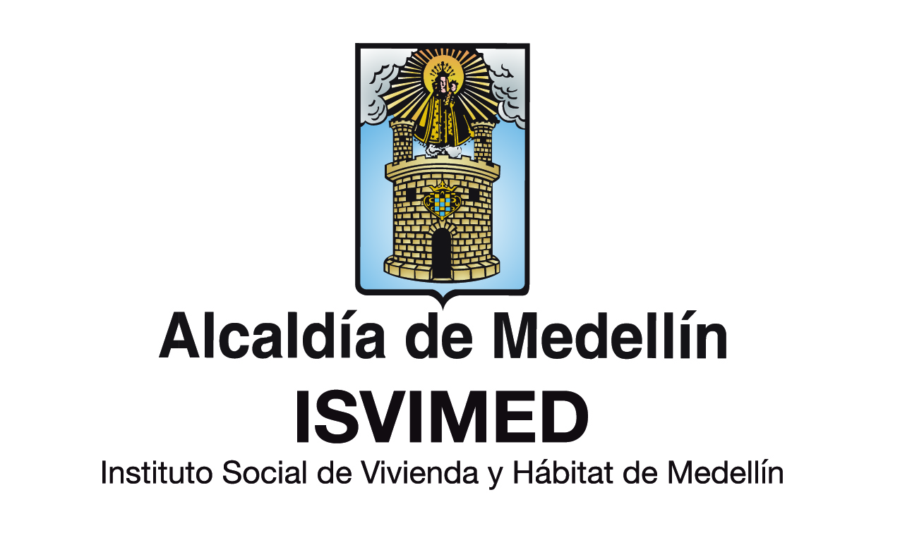

PLAN INSTITUCIONAL DE CAPACITACIÓN

VIGENCIA AÑO: 2025

Enero 2025

PL-GE-02

Elaborado por | Revisado Por | Aprobado Por
Eliana María Rojas Hoyos  Profesional Universitaria | Marisol García Ospina  Subdirectora Administrativa y Financiera  Carolina Martínez Cano  Líder del MIPG y de los Sistemas de Gestión. | Comité Institucional de Gestión y Desempeño

TABLA DE CONTENIDO

1. INTRODUCCION
2. OBJETIVOS
3. ALCANCE
4. DEFINICIONES
5. MARCO NORMATIVO
6. DIAGNOSTICO
7. DESARROLLO DEL PLAN INSTITUCIONAL DE CAPACITACIÓN
7.1. BENEFICIARIOS Y OBLIGACIONES.
7.2. PRINCIPIOS RECTORES DE LA CAPACITACION
7.3. ARTICULACION CONCEPTUAL
7.4. EJES TEMATICOS
7.5. SOCIALIZACION PLAN INSTITUCIONAL DE CAPACITACION
7.6. EJECUCION PLAN INSTITUCIONAL DE CAPACITACION
8. PRESUPUESTO
9. EVALUACIÓN Y SEGUIMIENTO
10. INDICADORES
11. REGISTROS
12. BIBLIOGRAFIA

1. INTRODUCCION

El Instituto Social de Vivienda y Hábitat de Medellín como entidad del sector público que gerencia y proporciona servicios dirigidos a la Comunidad, requiere contar con talento humano cualificado, con énfasis en su calidad humana, adecuadas competencias laborales y personales, comprometidos con el aprendizaje permanente y el crecimiento Institucional.

Por lo anterior, el Plan Institucional de capacitación 2025 en el Instituto de Vivienda y Hábitat de Medellín se formula con la revisión y recolección de necesidades que se evidencian en la evolución de FURAG, determinando conocimientos, habilidades y actitudes que requieren los servidores para el buen desempeño del cargo; de acuerdo con el Modelo Integrado de Planeación y Gestión MIPG, Dimensión 1 Talento Humano, y Plan Nacional de Formación y Capacitación 2023 – 2030.

En ese sentido y para alcanzar el logro de los objetivos institucionales durante la vigencia 2025, la entidad necesita fortalecer los saberes, actitudes, habilidades, destrezas y conocimientos de sus servidores públicos, por medio del componente de Capacitación (Plan Institucional de Capacitación – PIC). Por lo anterior, el PIC ha sido construido a partir de los lineamientos del Plan Nacional de Formación y Capacitación – PNFC 2023-2030, identificando a través de la encuesta de detección de necesidades, enfocada a cada uno de los ejes temáticos establecidos; Paz total, memoria y derechos humanos, Mujer inclusión y diversidad, Transformación digital y cibercultura, Ética, Probidad e identidad de lo Público, Habilidades y competencias, Territorio, vida y ambiente.

2. OBJETIVOS

2. 1. Objetivo estratégico al cual le apunta el plan:
El presente plan se articula con la plataforma estratégica de la entidad a través del aporte que éste hace al cumplimiento de los siguientes objetivos estratégicos:

- Lograr el cumplimiento del 90% de las actividades programadas en los planes institucionales de Capacitación y Bienestar Social e Incentivos de la entidad en cada vigencia.

- Aumentar a 95 puntos el Índice de Desempeño de la política de Integridad del MIPG para el año 2027.

2. 2 Objetivo del Plan:
Contribuir al mejoramiento institucional fortaleciendo las competencias laborales, conocimientos, habilidades de formación y capacitación expresadas por los servidores en la detección de necesidades a través del diagnóstico realizado con el fin de contribuir al logro de los objetivos institucionales.

3. ALCANCE:
Inicia con la definición y socialización de la formulación del Plan Institucional de Capacitación de acuerdo con las necesidades de cada área y de la entidad y finaliza con la medición de la eficacia de las capacitaciones.

4. DEFINICIONES:

- Aprendizaje Organizacional: Es comprendido como el conjunto de procesos que las entidades deben seguir, con el fin de que el conocimiento que se tenga al interior se pueda manipular y transferir, aprovechando este activo intangible de gran valía para la toma de decisiones, la formulación de políticas públicas y la generación de bienes y servicios.

- Capacitación: “Es el conjunto de procesos organizados, relativos tanto a la educación no formal como a la informal, de acuerdo con lo establecido por la Ley General de Educación, dirigidos a prolongar y a complementar la educación inicial mediante la generación de conocimientos, el desarrollo de habilidades y el cambio de actitudes, con el fin de incrementar la capacidad individual y colectiva para contribuir al cumplimiento de la misión institucional, a la mejor prestación de servicios y al eficaz desempeño del cargo” (Ley 1567 de 1998- Art.4).

- Competencias laborales: Las competencias laborales constituyen el eje del modelo de empleo público colombiano y permite identificar de manera cuantitativa y cualitativa necesidades de capacitación, entrenamiento y formación (Plan Nacional de Formación y Capacitación Función Pública 2017.

- Educación: Entendida como aquella impartida en establecimientos educativos aprobados, en una secuencia regular de ciclos lectivos con sujeción a pautas curriculares progresivas y conduce a grados y títulos, hace parte de los programas de bienestar social e incentivos y se rigen por las normas que regulan el sistema de estímulos. (Decreto Ley 1567 de 1998. Art. 7).

- Entrenamiento en el puesto de trabajo: Busca impartir la preparación en el ejercicio de las funciones del empleo con el objetivo de que se asimilen en la práctica los oficios, se orienta a atender, en el corto plazo, necesidades de aprendizaje específicas requeridas para el desempeño del cargo, mediante el desarrollo de conocimientos, habilidades y actitudes observables de manera inmediata. La intensidad horaria del entrenamiento en el puesto de trabajo debe ser inferior a 160 horas, y se pueden beneficiar de éste los servidores con derechos de carrea administrativa, de libre nombramiento y remoción, provisionales y temporales. (Circular Externa No. 100- 010 de 2014 del DAFP).

- Programas de Inducción: Están orientados a fortalecer la integración del empleado a la cultura organizacional, crear identidad y sentido de pertenencia por la entidad, desarrollar habilidades gerenciales y de servicio público y a suministrar información para el conocimiento de la función pública y del organismo en el que se presta sus servicios, durante los cuatro (4) meses siguientes a su vinculación. A estos programas tienen acceso los servidores con derechos de carrera administrativa, de libre nombramiento y remoción, provisionales y temporales.

- Programas de Reinducción: Están dirigidos a reorientar la integración del empleado a la cultura organizacional en virtud de los cambios producidos en cualquier de los asuntos a los cuales se refieren sus objetivos, y se impartirán por lo menos cada dos (2) años, o en el momento en que se produzcan dichos cambios. A estos programas tienen acceso los empleados, de libre nombramiento y remoción, provisionales y temporales. Dentro de los programas de inducción y reinducción se pueden incluir, entre otros, temas transversales relacionados con el Modelo Estándar de Control Interno (MECI), Sistema de Gestión de Calidad, Modelo Integrado de Planeación y Gestión.

- Educación informal: Es todo conocimiento libre y espontáneamente adquirido, proveniente de personas, entidades, medios de comunicación masiva, medios impresos, tradiciones, costumbres, comportamientos sociales y otros no estructurados (Ley 115 /1994).

- Formación: En el marco de la capacitación, es el conjunto de procesos orientados a desarrollar y fortalecer una ética del servidor público basada en los principios que rigen la función administrativa.

- Modelos de Evaluación: Con base en los sistemas de información vigentes, se deben incluir indicadores que midan la pertinencia, la eficacia, eficiencia y efectividad de las capacitaciones y el entrenamiento en el aprendizaje organizacional.

- Profesionalización del servidor público: Todos los servidores públicos independientemente de su tipo de vinculación con el Estado podrán acceder en igualdad de condiciones a la capacitación, al entrenamiento y a los programas de bienestar que adopte la entidad para garantizar la mayor calidad de los servicios públicos a su cargo, atendiendo a las necesidades y presupuesto de la entidad. En todo caso si el presupuesto es insuficiente se dará prioridad a los empleados con derechos de carrera administrativa. (Decreto 648 de 2017).

5. MARCO NORMATIVO

- Ley 909 de 2004, parágrafo del artículo 36: “Por el cual se expide el Plan Nacional de Desarrollo 2022-2026 “Colombia, potencia mundial de la vida” plantea que el ejercicio pedagógico para la transformación institucional y cultural de servidores y servidoras públicas requiere de un direccionamiento político.

- Decreto Ley 1567 de agosto 5/1998: Por medio del cual se crea el sistema nacional de capacitación y el sistema de estímulos para los empleados del Estado.

- Ley 734 de 2002, Art. 33, numeral 3 y Art. 34, numeral 40: Por medio de los cuales se establecen como Derechos y Deberes de los servidores públicos, recibir capacitación para el mejor desempeño de sus funciones.

- Ley 909 de septiembre 23/2004: Por medio del cual se expiden normas que regulan el empleo público, la carrera administrativa, gerencia pública y se dictan otras disposiciones.

- Ley 1064 de 2006: Por la cual se dictan normas para el apoyo y fortalecimiento de la educación para el trabajo y el desarrollo humano establecida como educación no formal en la Ley General de Educación.

- Decreto 1083 de 2015: Por medio del cual se expide el Decreto Único Reglamentario del Sector de Función Pública.

- Decreto 1083 de 2015 artículos 2.2.4.6 y 2.2.4.7. (Decreto 2539 de 2005) : Por el cual se establecen las competencias laborales generales para los empleos públicos de los distintos niveles jerárquicos de las Entidades a las cuales se aplican los Decretos-Ley 770 y 785 de 2005.

- Ley 1960 de 2019: Por el cual se modifican la Ley 909 de 2004, el Decreto Ley 1567 de 1998 y se dictan otras disposiciones.

- Circular No. 100.04 - 2018 del DAFP: Las entidades públicas del sector central y descentralizado de la Rama Ejecutiva, de los órdenes nacional y territorial, deberán incluir en sus programas de inducción y reinducción el desarrollo del curso virtual sobre el Modelo Integrado de Planeación y Gestión (MIPG) bajo las siguientes directrices:
«1. Todos los servidores públicos deben tomar como mínimo el módulo “Fundamentos Generales”.
»2. Los gerentes públicos deben además tomar el curso de inducción a los Gerentes Públicos de la Administración Colombiana.
»3. Los responsables de implementar las políticas asociadas al Modelo deben tomar la totalidad de los módulos que integran el curso».

6. DIAGNOSTICO

Diagnóstico de necesidades para la definición del plan institucional de capacitación
Para la realización del diagnóstico de necesidades de capacitación del ISVIMED para el periodo 2025, se realizó en cuatro (4) etapas, las cuales se describen a continuación:

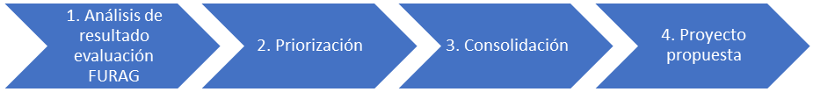

1. Análisis de resultado evaluación FURAG
Para la realización de la priorización de temáticas de capacitación a abordar para el periodo 2025, se realizó un análisis de los resultados de la evaluación del FURAG, en el cual se evidencian las necesidades de capacitación para los funcionarios de la entidad.

2. Priorización
Durante la etapa de priorización el equipo de talento humano identificó los temas y contenidos asociados a las necesidades de conocimientos, desarrollo de habilidades y actitudes que requiere los servidores de la entidad.
Con esta información se unificó la totalidad de las necesidades y analizo su alineación con los diferentes ejes temáticos priorizados.

3. Consolidación
Teniendo en cuenta la totalidad de las necesidades identificadas por la entidad, se realizó una segmentación bajo las siguientes premisas: necesidades comunes, necesidades que satisfacen otras entidades de manera libre, necesidades específicas y necesidades que se suplen internamente.
Las Capacitaciones se seleccionaran bajo los siguientes tres (3) criterios:
- Resultados de la evaluación FURAG.
- Ejes temáticos priorizados en el Plan Nacional de Formación y Capacitación 2020-2030
- Necesidades internas de Capacitación

Resultados FURAG 2023

Política de Gestión Estratégica de Talento Humano

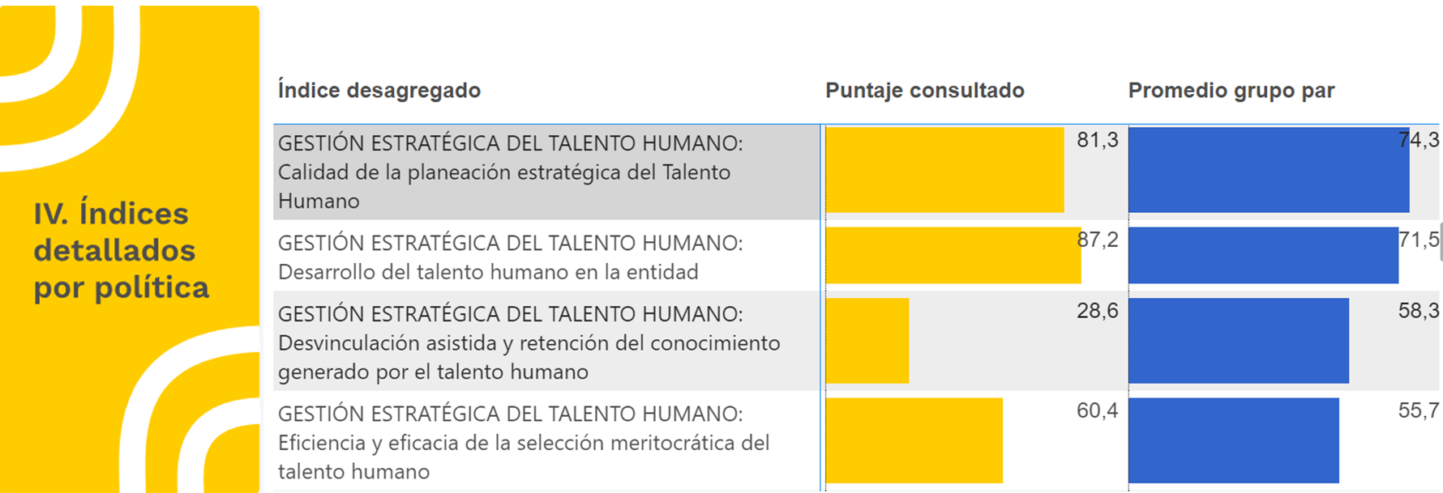

Política de Gestión del Conocimiento

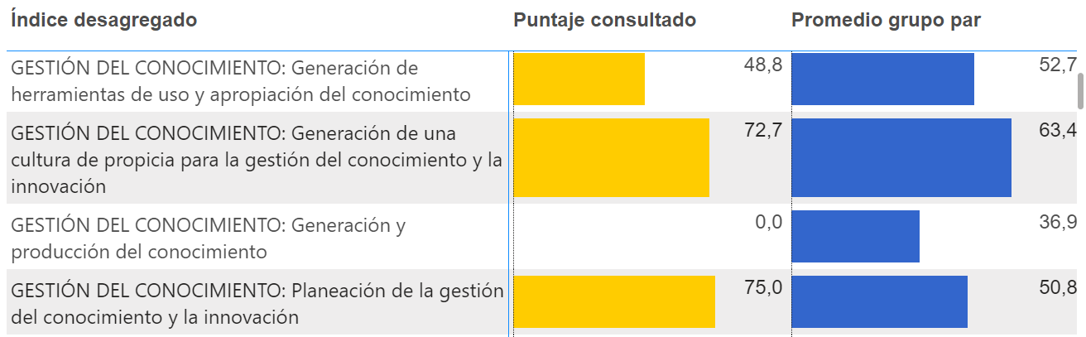

7. DESARROLLO DEL PLAN INSTITUCIONAL DE CAPACITACION (PIC)

7.1. Beneficiarios y obligaciones

El Plan Institucional de Capacitación se encuentra dirigido a todos los Servidores Públicos de la entidad (libre nombramiento y remoción, provisionalidad, periodo) para la vigencia 2025, de acuerdo con lo establecido en la Ley 909 de 2004.

Los programas de inducción y reinducción se encuentran dirigidos a todos los servidores de la entidad.

Los Servidores Públicos para la ejecución del Plan Institucional de Capacitación tendrán los siguientes derechos:

- Recibir inducción para explicarle el funcionamiento de la entidad, las funciones a su cargo y la ubicación jerárquica y física del empleo.
- Recibir capacitación para el mejor desempeño de sus funciones, de acuerdo con lo establecido en el Artículo 33 de la Ley 732 de 2002.
- Conocer de manera oportuna el Plan Institucional de Capacitación de la vigencia.
- Recibir de manera oportuna la información relacionada con la participación en los eventos de capacitación.
- Recibir información oportuna sobre los eventos programados y/o invitaciones remitidas por otras entidades.

Los Servidores Públicos para la ejecución del Plan Institucional de capacitación tendrán las siguientes obligaciones:
- Participar en las actividades previstas en el Plan de acuerdo con el cronograma y agenda establecidos.
- Asistir a los eventos en la intensidad horaria a los cuales ha sido invitado.
- En el caso de contar con personal a cargo, facilitar la asistencia de los funcionarios a su cargo, a los eventos de capacitación y formación que programe el Instituto.
- Socializar al interior del equipo o área de trabajo, los conocimientos adquiridos en eventos de capacitación.
- Evaluar, de acuerdo con el procedimiento de capacitación cada uno de los eventos de formación y capacitación internos en los que participe.
- Cumplir con las actividades propuestas en el Programa de inducción y reinducción.
- Enviar certificados que expide cada evento de formación y/o plataforma al correo electrónico: talentohumano@isvimed.gov.co.
- Informar al correo talentohumano@isvimed.gov.co, sobre todas aquellas capacitaciones que se reciban interna y externamente, que por algún motivo no fueron concebidas en el marco del PIC, y que generaron certificado o registro de asistencia. A fin de ser integradas al Plan Institucional de Capacitación bajo el concepto de “Capacitaciones no programadas”.
- Enviar certificados que expide cada curso virtual en el marco del desarrollo del Programa de Inducción y reinducción Institucional, a los correos electrónicos: talentohumano@isvimed.gov.co. y a carolina.martinez@isvimed.gov.co.

7.2. Principios rectores de la capacitación

- Complementariedad: La capacitación se concibe como un proceso complementario de la planeación, por lo cual debe consultarla y orientar sus propios objetivos en función de los propósitos institucionales.
- Integralidad: La capacitación debe contribuir al desarrollo del potencial de los empleados en su sentir, pensar y actuar, articulando el aprendizaje individual con el aprendizaje en equipo y con el aprendizaje organizacional.
- Objetividad: La formulación de políticas, de planes y programas de capacitación, debe ser la respuesta a un diagnóstico de necesidades de capacitación previamente realizado, utilizando procedimientos e instrumentos técnicos propios de gerenciar políticas y programas de vivienda y hábitat, conduciendo a la solución de las necesidades habitacionales de los ciudadanos
- Participación: Todos los procesos que hacen parte de la gestión de la capacitación, tales como detección de necesidades, formulación, ejecución y evaluación de planes y programas, deben contar con la participación de los funcionarios.
- Prevalencia del interés de la organización: Las políticas, los planes y los programas responderán fundamentalmente a las necesidades de la organización.
- Economía: En todo caso se buscará el manejo óptimo de los recursos destinados a la capacitación, mediante acciones que pueden incluir el apoyo interinstitucional.
- Énfasis en la práctica: La capacitación se impartirá privilegiando el uso de metodologías que hagan énfasis en la práctica, en el análisis de gerenciar la vivienda de interés social en el Municipio de Medellín, conduciendo a la solución de necesidades habitacionales; especialmente de los asentamientos humanos y grupos familiares en situación de pobreza y vulnerabilidad.

7.3. Articulación conceptual
Las actividades de capacitación se enmarcan en los procesos de aprendizaje en las modalidades presencial y virtual.
De acuerdo con en el Plan Nacional de Formación y Capacitación 2020-2030, el Plan Institucional de Capacitación debe formularse a partir de la clasificación de conocimiento y enmarcarse en los ejes temáticos priorizados en dicha política.

Los conocimientos, se clasifican así:

- Conocimientos esenciales: Son aquellos conocimientos que deben aprender todas las personas que se vinculan al servicio público.
- Conocimientos específicos: Son aquellos conocimientos, junto con los esenciales, con los que el servidor público puede operar sistemas, métodos, tecnologías de la información, técnicas, instrumentos y herramientas para contribuir a la gestión pública tanto en el orden nacional y territorial.
- Conocimientos especializados: Son todos aquellos conocimientos que permiten que el servidor público mejore continuamente su desempeño en el ámbito organizacional. Se asocian directamente al objeto misional de la entidad y, en ese orden de ideas, al conjunto de productos y resultados esperados. Por ejemplo: Requerimientos de capacitación que deben ser desarrollados por un experto externo que fortalecería los objetivos estratégicos de ISVIMED o las metas de la dirección.

7.4. Ejes Temáticos PNFC 2023-2030

Conforme al Plan Nacional de Formación y Capacitación 2023-2030, la priorización temática destinada a las entidades públicas se integra en los siguientes ejes temáticos, los cuales se detallan a continuación.
La función pública define una serie de temáticas a desarrollar en el PIC 2025, la selección de las mismas será producto de la encuesta realizada a los servidores.
Adicional se podrán incluir en el Plan de Capacitación todas aquellas necesidades que la entidad considere en termino de formación y capacitación.

Eje 1. Paz Total, Memoria y Derechos Humanos
Se orienta hacia la transformación institucional y cultural de servidores y servidoras públicas, a partir un direccionamiento político capaz de redimensionar su universo simbólico y propiciar escenarios de construcción de paz y la garantía de los derechos. Lo anterior, responde al papel fundamental que tienen las administraciones públicas en la construcción de la paz en una sociedad, ya que son las encargadas de gestionar y coordinar políticas públicas y servicios que impactan directamente en la convivencia y el bienestar de la población.

Eje 2. Territorio, Vida y Ambiente:
Este eje está dirigido a servidoras y servidores públicos, con el fin de interpretar y comprender los territorios como constructor social, sustento material y simbólico de las relaciones entre sociedad y naturaleza. En este sentido las V los servidores públicos tendrán la amplitud para construir herramientas que le permitan realizar un estudio y valoración de los territorios donde Se desenvuelve, ya sea en espacios urbanos o rurales, y Como consecuencia, generar ciertas estrategias de planificación para el desarrollo dentro del contexto de las problemáticas locales y variables del territorio de manera particular. ofreciendo una solución a esos fenómenos e inconvenientes socio territoriales, como también propender por la transformación y gestión del territorio de forma multiescalar.

Eje 3: Mujeres, Inclusión y Diversidad: Este eje propone cualificar las capacidades del talento humano de las entidades públicas, en el enfoque de género, interseccional y diferencial para la mejora continua de la gestión pública y su desarrollo, en el marco de la Ley 2294 de 2023, para lograr las cinco (5) transformaciones propuestas en pro de la construcción de un nuevo contrato social para alcanzar una cultura de paz, en donde la vida en dignidad y el cuidado de la casa común sea el foco del desarrollo y fortalecimiento institucional.
En este sentido las y los servidores públicos deben desarrollar habilidades y conocimientos que les permitan realizar su trabajo, mediante el diseño, implementación y monitoreo de planes, programas, estrategias y políticas reales y efectivas para superar las relaciones desiguales entre hombres y mujeres, las exclusiones históricas de las poblaciones diversas que componen al Estado colombiano y la corresponsabilidad de las labores del cuidado.

Eje 4: Transformación Digital y Cibercultura: La capacitación y la formación de las y los servidores públicos debe pasar por conocer asimilar y aplicar los fundamentas de la industria 4.0 de la Cuarta Revolución Industrial y de la trasformación digital en el sector público, pues los procesos de transformación de la economía en el mundo, sus conceptos, enfoques y modelos propuestos alrededor de las tendencias en la industria impactan de una u otra manera a la administración pública; En este sentido, la industria 4.0 se despliega en un conjunto de tecnologías, conocimientos, prácticas y saberes que promueven una forma de producir bienes y servicios con mayor confiabilidad y calidad en la que la tecnología, y las aplicaciones tecnológicas propician un canal dinámico para generar interacciones entre el Estado y la ciudadanía. Las “tecnologías disruptivas” se han convertido en el soporte del protagonismo tecnológico, sin desvirtuar el factor humano en procesos productivos. La robótica y la inteligencia artificial están presentes en la sustitución de algunos cargos y en la aparición de nuevos empleos, gracias a la diferenciación que se presenta entre los procesos de producción, distribución, consumo y atención al ciudadano y a los clientes, pone de manifiesto la necesidad de la digitalización en todos los procesos en el sector privado y en el sector público, lo anterior, crea características y atributos modernos en la gestión del sector público en todas las entidades de gobierno.

Eje 5: Probidad, Ética e Identidad de lo Público: El entendimiento de lo que cada servidor público debe llevar en su corazón y en su raciocinio, parte de lo que Bloom planteó que la identificación es un impulso inherente de reconocerse en valores, comportamientos, costumbres y actitudes de figuras significativas en su entorno social; visto así, las personas persiguen activamente la identidad, así no lo evidencien todo el tiempo. Por otro lado, todo ser humano busca mejorar y proteger la identidad. Desde esta perspectiva, el principal rasgo de identidad del servidor público debe ser la ética de lo público.
La capacitación en ética y probidad es especialmente importante en el contexto actual, en el que la corrupción V el mal uso de los recursos públicos San una preocupación creciente en muchos los servidores públicos deben Ser conscientes de las implicaciones éticas de sus acciones y decisiones, y estar preparados para enfrentar situaciones en las que se pueda presentar un conflicto de interés o una tentación de actuar de manera indebida.
En este sentido, vale la pena mencionar que, una identidad es todo aquello que hace lo que una cosa o algo sea. En tal sentido, constituye una propiedad de los actores, que, son todas las entidades públicas motivacionales y conductuales de lo que representa el servir desde el sector público para que Colombia y su sociedad sean cada día mejores.

Eje 6: Habilidades y competencias: A través de este eje, se pueden fortalecer o desarrollar competencias laborales, que permitan complementar los avances que poseemos en la actualidad en esta materia de y articular los componentes clave como la construcción de empleos tipo, de cuadros funcionales y el diccionario o catálogo de competencias para lograr en la gestión estratégica del talento humano un diferencial valioso que incremente el valor público desde el rol del servidor público.
Las condiciones de calidad y oportunidad del quehacer público dependen, en gran medida, de la planeación, desarrollo y fortalecimiento de los aspectos asociados al ciclo de vida de los servidores públicos (ingreso, desarrollo y retiro), por lo tanto, desde este punto de vista, la gestión del talento humano debe ser innovadora y creativa, de tal manera que llegue a ser aliada estratégica en el cumplimiento de la misionalidad de las entidades.

“Las competencias laborales se definen como la capacidad de una persona para desempeñar, en diferentes contextos y con base en los requerimientos de calidad y resultados esperados en el sector público, las funciones inherentes a un empleo; capacidad que está determinada por los conocimientos, destrezas, habilidades, valores, actitudes y aptitudes que debe poseer y demostrar el empleado público”.

A través de este eje, se pueden fortalecer o desarrollar competencias laborales, que permitan complementar los avances que poseemos en la actualidad en esta materia de y articular los componentes clave como la construcción de empleos tipo, de cuadros funcionales y el diccionario o catálogo de competencias para lograr en la gestión estratégica del talento humano, un diferencial valioso que incremente el valor público desde el rol del servidor público.

7.5. Socialización de Plan Institucional de Capacitación

Para el mes de febrero se socializaran las capacitaciones priorizadas la vigencia 2025, así mismo con cada dependencia se evaluara las necesidades de incluir nuevas capacitaciones según las prioritarias de cada dependencia y las actualizaciones pertinentes que sean requeridas, de igual manera se planearan la programación de las capacitaciones con las entidades aliadas, cajas de compensación, ARL y fondos de pensiones, como también las del Plan de SGSST que apunten al fortalecimiento del ser para el hacer, que se alinee al plan de bienestar e incentivos que le apunten a la disminución del riesgo psicosocial, de acuerdo a lo enunciado este será plasmado en el formato F-GH-12 - Plan de capacitación, clasificando posteriormente cada Eje Temático en consonancia con el Programa Nacional de Capacitación y Formación 2020-2023, por bloque temático y con el nombre de la Capacitación y/o programa a impartir fecha de programación y ejecución.
Esta actividad está a cargo del Profesional Universitario, líder de Gestión de Talento Humano, y el apoyo contratista.

7.6. Ejecución del Plan Institucional de Capacitación:

La ejecución del Plan Institucional de Capacitación se realizara durante la vigencia 2025 y con el apoyo de aliados estratégicos y los contratos que se suscriban para tal fin.
El Instituto Social de Vivienda y Hábitat de Medellín, realiza las actividades de Inducción y reinducción a todo el personal que ingresa a la entidad, para reorientar la integración del personal antiguo a la Cultura organizacional, en virtud de los cambios producidos en los procesos. En la primera inducción se orienta al personal nuevo sobre la información básica y la organización de la entidad, la reinducción se realiza cada año para reforzar y dar a conocer los cambios que se hayan producido.

Inducción

De conformidad con el Decreto Ley 1567 de 1998, la inducción es un proceso dirigido a iniciar al empleado en su integración a la cultura organizacional durante los cuatro meses siguientes a su vinculación.

Objetivos de la inducción con respecto al servidor:
1.Iniciar su integración al sistema deseado por la Entidad y fortalecer su formación ética.
2. Familiarizarlo con el servicio público, la organización y las funciones generales del Estado.
3. Instruirlo sobre la misión de la Entidad y las funciones de su dependencia, así como sobre sus responsabilidades individuales, deberes y derechos.
4. Informarlo acerca de las dependencias, la planeación estratégica, las metas y demás información relacionada con la Función Pública.
5. Crear identidad y sentido de pertenencia hacia los principios, valores y misión de la entidad.

Reinducción
El programa de reinducción está dirigido a reorientar la integración del empleado a la cultura organizacional en virtud de los cambios producidos en cualquiera de los asuntos a los cuales se refieren sus objetivos. Los programas de reinducción se impartirán a todos los empleados por lo menos cada dos años, o antes, en el momento en que se produzcan dichos cambios, se incluirán obligatoriamente un proceso de actualizaciones acerca de las normas sobre inhabilidades e incompatibilidades y de las que regulan la moral administrativa.

Objetivos Específicos:
- Informar a los empleados acerca de reformas en la organización del estado y de sus funciones.
- Informar a los empleados sobre la reorientación de la misión institucional, lo mismo que sobre los cambios en las funciones de las dependencias y de su puesto de trabajo.
- Ajustar el proceso de integración del empleado al sistema de valores deseado por la organización y afianzar su formación ética.
- Fortalecer el sentido de pertenencia e identidad de los empleados con respecto a la Entidad.
- Actualizar a los funcionarios en todo lo relacionado con las normas y las decisiones para la prevención y supresión de la corrupción. Así como informarlos de las modificaciones en materia de inhabilidades e incompatibilidades de los servicios públicos.
- Informar a los empleados acerca de nuevas disposiciones en materia de
administración de recursos humanos.

El Programa de Inducción y reinducción institucional, se evalúa mediante un taller estructurado bajo preguntas de selección múltiple, que permite evidenciar el grado de entendimiento sobre los conocimientos adquiridos durante la realización del Programa. Los resultados son enviados por cada participante al Profesional Universitario líder de Talento Humano.
Cada colaborador cuenta con un mes para realizar todos los cursos virtuales enmarcados en el Programa de Inducción; del mismo modo cada plataforma donde se realizan dichos cursos expide un certificado el cual es remitido posteriormente a la dependencia de planeación al correo: carolina.martinez@isvimed.gov.co.

Cronograma de Capacitaciones: Una vez se cuente con todas las temáticas a desarrollar se definirá el Cronograma de las capacitaciones a desarrollar durante la vigencia 2025. Formato F-GH-12 - Plan de capacitación.

Responsables: Profesional Universitario de la Subdirección Administrativa y Financiera líder del proceso de Talento humano y líderes de proceso designados para dictar algún tema específico.

8.PRESUPUESTO
Para el Desarrollo del Plan Institucional de Capacitación (PIC), se cuenta con un presupuesto de $ 150.000.000 CIENTO CINCUENTA MILLONES DE PESOS ML.

9. EVALUACION Y SEGUIMIENTO

La evaluación y el seguimiento del Plan Institucional de capacitación están a cargo de:
- La Comisión de Personal.
- Proceso de Talento Humano.
- Subdirección de Planeación.
- Oficina de control interno.

Evaluación del Plan Institucional de Capacitación (PIC).
Posterior a cada evento, se evalúa la eficacia de la capacitación mediante el formato F-GH-16 Evaluación de Programas de formación y capacitación, lo que permite valorar el contenido, la logística, la metodología utilizada y al facilitador responsable. Lo anterior como retroalimentación para el mejoramiento en los procesos de capacitación, este puede ser físico o virtual.

Evaluación de la Eficacia de las Capacitaciones.
Tiene como objetivo determinar el nivel de desempeño del personal, respecto a las actividades de capacitación en las que participo durante el período evaluado.
Esta información servirá para mejorar la calidad, la eficacia y eficiencia de los programas de capacitación, por lo que su valoración es de gran importancia para continuar con el proceso de desarrollo del personal.

10.INDICADORES
- Ejecución de Plan de Capacitaciones:
Objetivo: Evaluar el cumplimiento de Ejecución del Plan Anual de Capacitación del Instituto.
Fórmula de Cálculo indicador compuesto:
No. de capacitaciones ejecutadas =________________________________________ *100
No. de capacitaciones programadas
Interpretación: Mientras más capacitaciones se realicen más se acerca el resultado a la meta.
Medición: Trimestral.
- Eficacia de las capacitaciones:
Objetivo: Evaluar la eficacia de las acciones de formación y capacitación que se realicen acorde al plan de capacitación.
Fórmula de Cálculo indicador compuesto:
No. de capacitaciones eficaces =________________________________________ *100
No. de capacitaciones dictadas en el periodo
Interpretación: A mayor resultado con respecto a la meta mejor los resultados de la variable a controlar
Medición: Semestral.

11.REGISTROS
- F-GM-10 Registro de Asistencia.
- F-GH-11 Identificación de necesidades
- F-GH-12 Plan de capacitación
- F-GH-16 Evaluación de Programas de Capacitación.
- F-GH-22 Evaluación de Eficacia Capacitación
- F-GH-33 Evaluación de Conocimientos Inducción Reinducción

12. BIBLIOGRAFÍA

- Modelo Integrado de Planeación y Gestión. Departamento Administrativo de la Función Pública - DAFP Tomado de: https://www.funcionpublica.gov.co/web/mipg

- Plan Nacional de Formación y Capacitación 2023-2030. Departamento Administrativo de la Función Pública – DAFP y Escuela Superior de Administración Pública - ESAP Tomado de: https://www.funcionpublica.gov.co/web/eva/documentos-gestion-estrategica-deltalento-humano-geth

